**O que é .NET?**

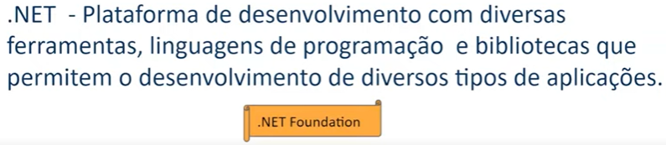

**O que é ASP.NET?**



**Características do .NET**

O .NET é um software gratuito e livre;

Plataforma cruzada ou seja, pode se programar para Windows, Linux, Mac, etc; E em diversas arquiteturas como x32, x64, ARM32, ARM64;

Pode ser utilizado em vários tipos de aplicação: Web, Mobile, Desktop, Microservices, Cloud, Machine Learning, Jogos, Internet das Coisas.

**Ambientes e Linguagens .NET**

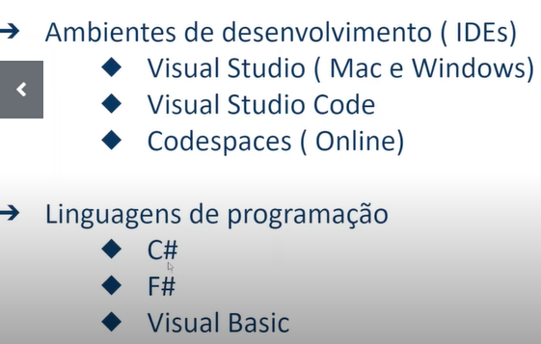

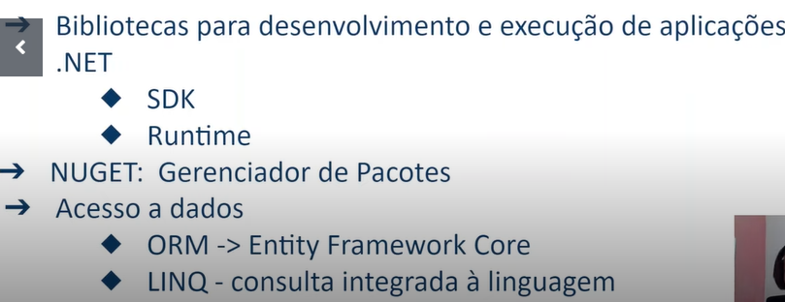

O SDK (Software development kit – Kit de Desenvolvimento de Software) é uma biblioteca importante para desenvolver as aplicações, lembrando que o .NET necessita de bibliotecas para desenvolver.

Runtime é uma biblioteca para executar as aplicações.

Normalmente é baixado as duas, porém não é obrigatório.

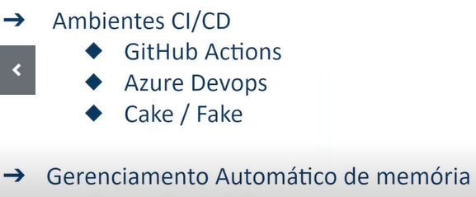

**Ambientes e Linguagens ASP.NET**

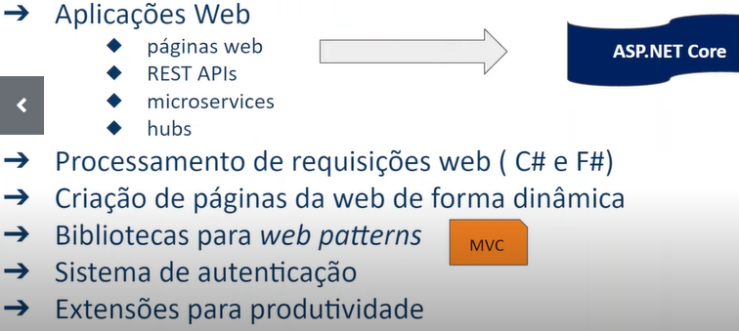

**História do .NET**

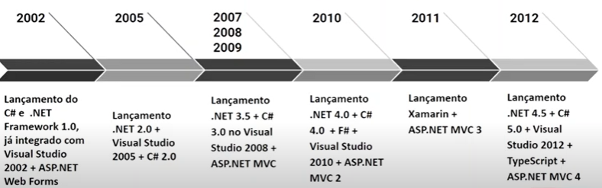

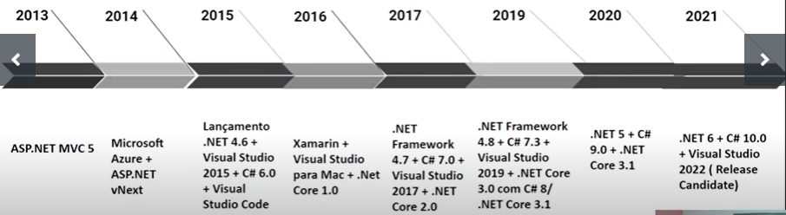

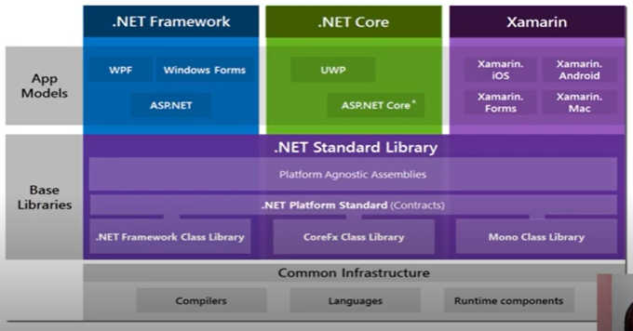

**.NET FRAMEWORK**

O .NET framework está sendo descontinuado. Inicialmente ele foi pensado para desenvolvimento e execução focado em Windows. Em outro momento a Microsoft percebeu que isso atrapalharia o crescimento dos seus próprios produtos.

No .Net Framework cada linguagem tem seu código e seu compilador, para que todas as linguagens possam se entender existe uma linguagem intermediaria e uma linguagem que traduz para o código de máquina.

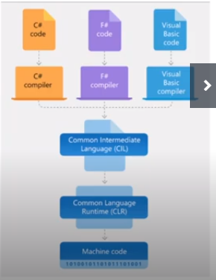

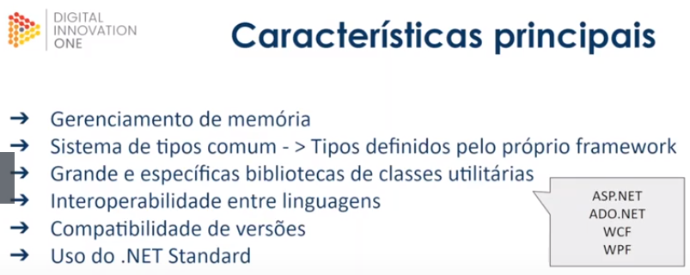

O .NET Standard: Compatibilidade entre as implementações diferentes utilizando o Standard.

Uma desvantagem é que as bibliotecas não são modulares, ou seja, terei que baixar bibliotecas que talvez não faça uso em meu projeto, o que afeta o desempenho da aplicação

**.NET e .NET CORE**

A intenção da Microsoft com o .NET é desenvolver para diversas plataformas, sendo open source, com uma base de código única. Diferente do .Net Framework as bibliotecas são modularizadas, ou seja, eu baixo apenas o que preciso para o meu projeto, o que melhora a performance da aplicação.

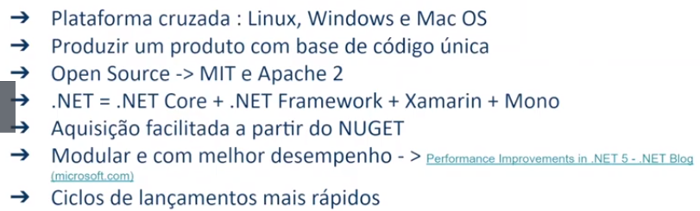

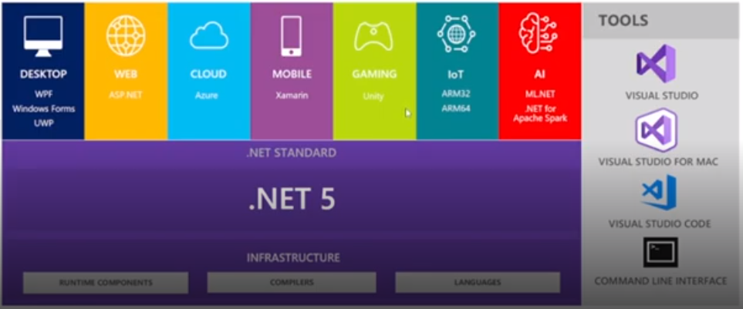

**ASP.NET CORE**

Esse framework é voltado para aplicações web, ele estende as funcionalidades do .NET, além das aplicações web, com ele podemos desenvolver aplicações back end para mobile e internet das coisas.

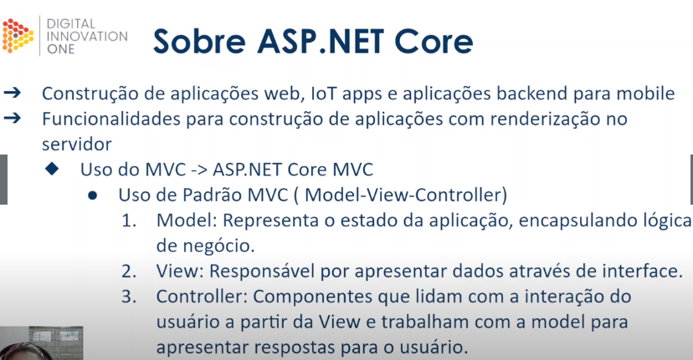

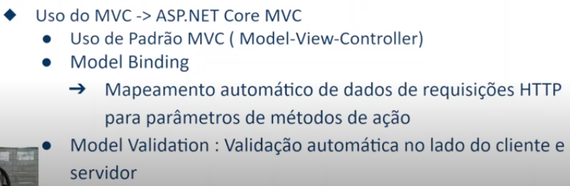

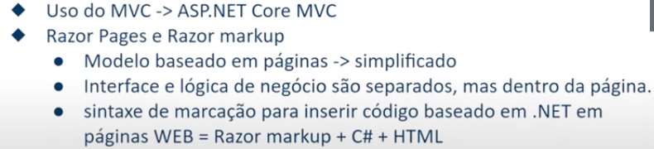

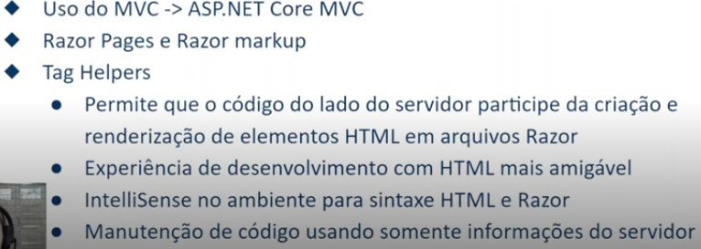

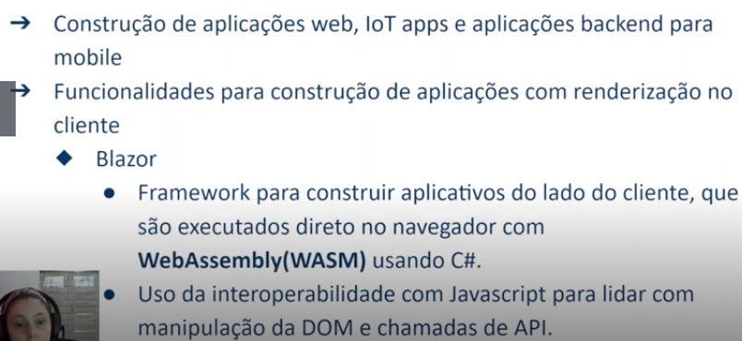

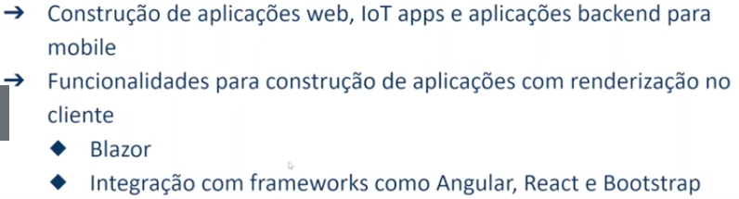

**XAMARIN**

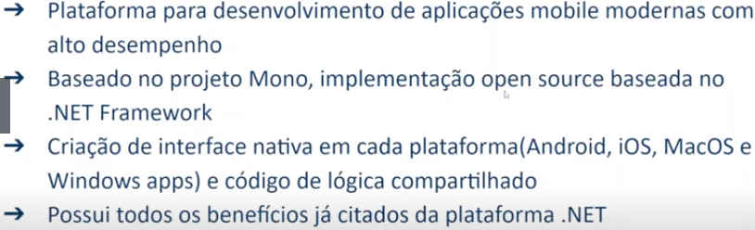

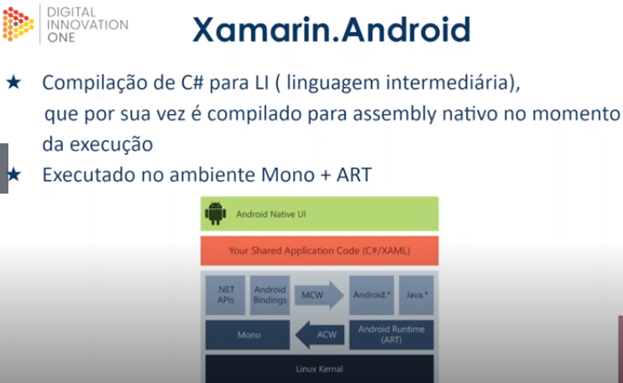

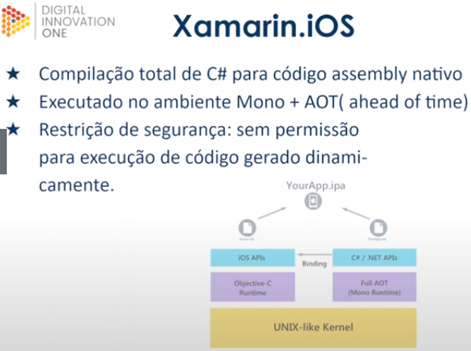

**PADRONIZAÇÃO DE CODIFICAÇÃO .NET**

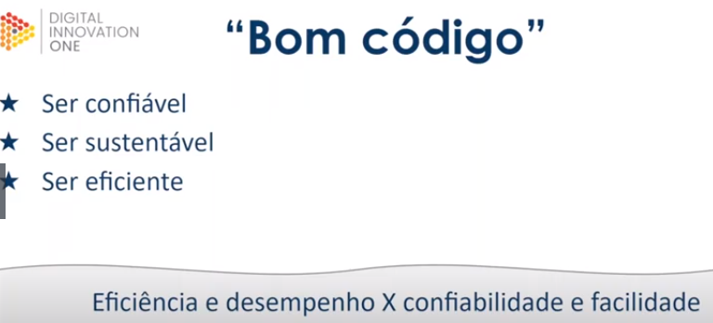

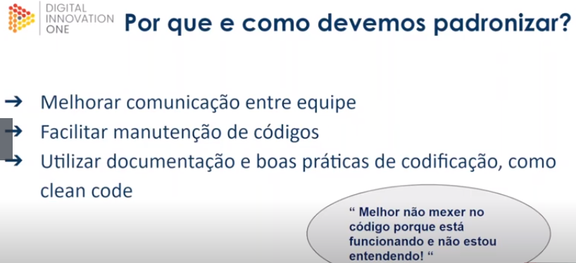

**CLEAN CODE**

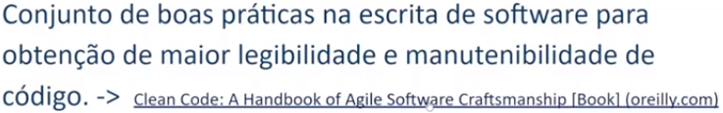

Regras gerais do clean code

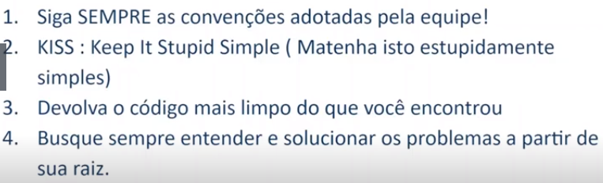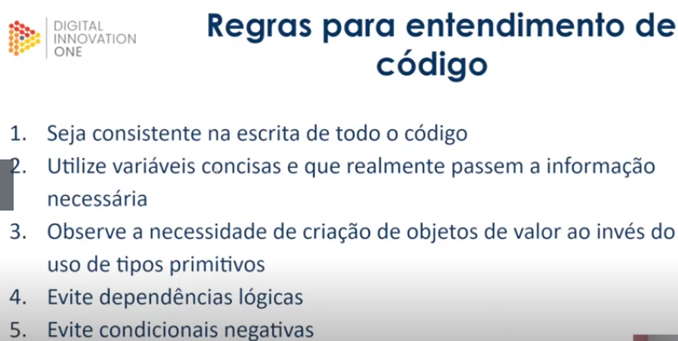

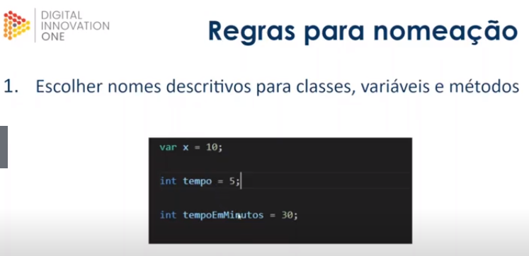

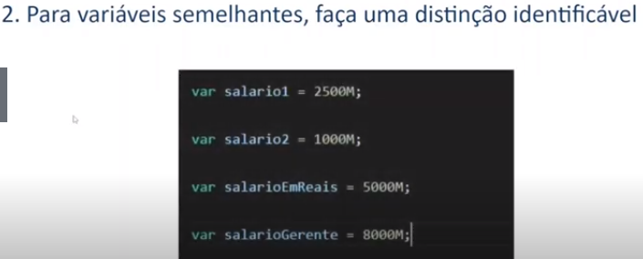

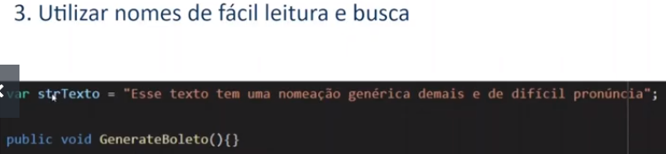

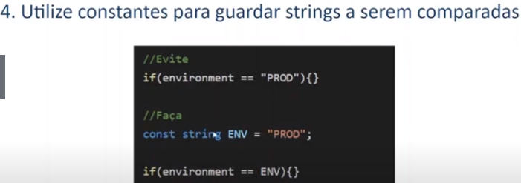

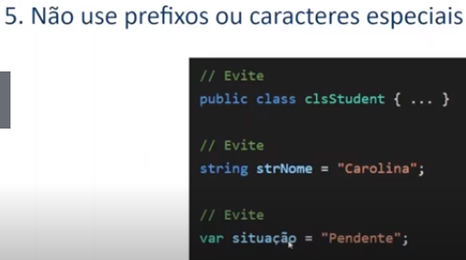

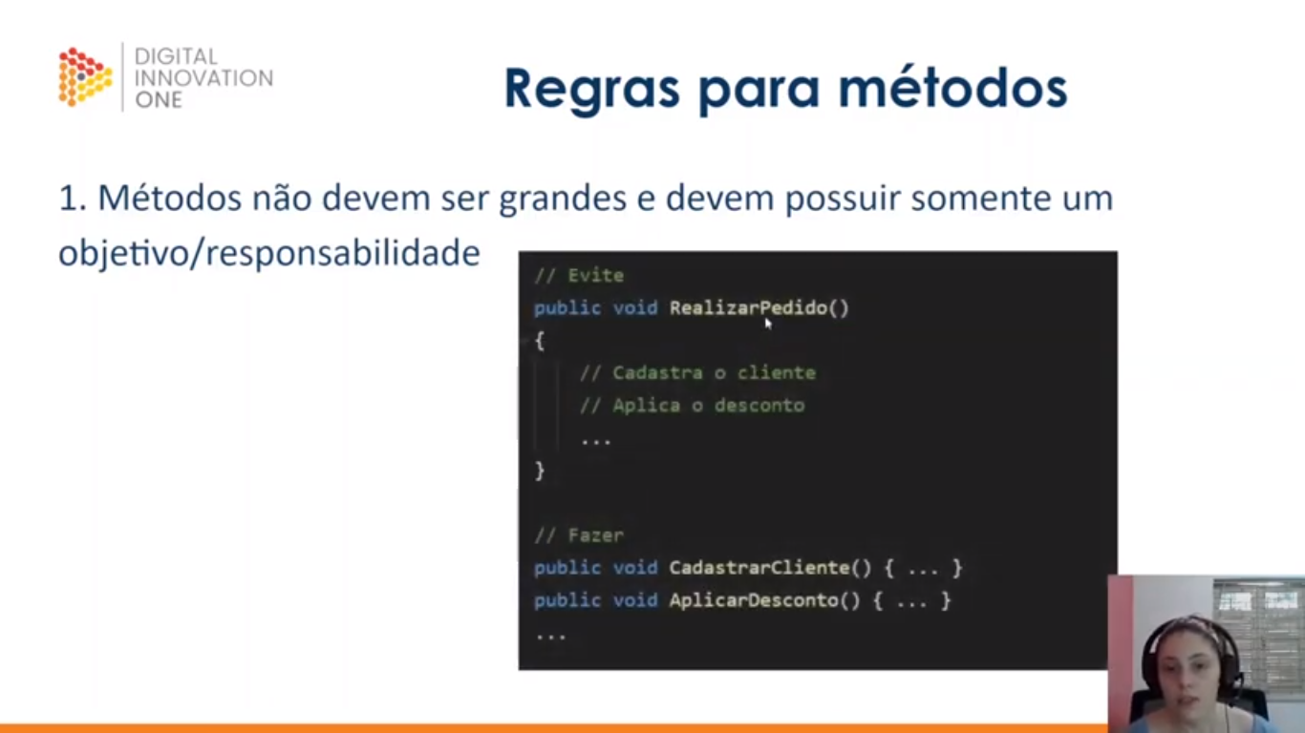

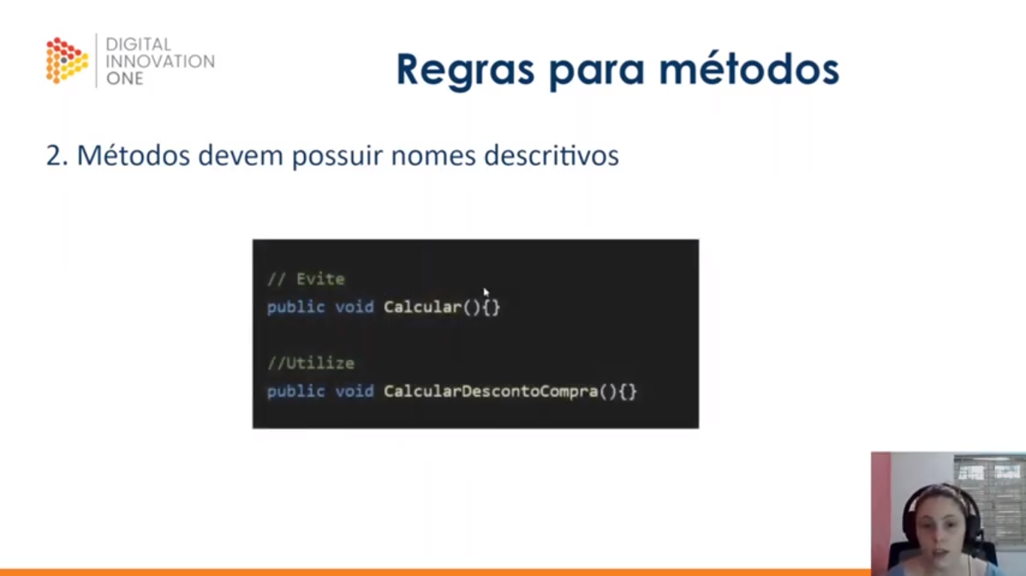

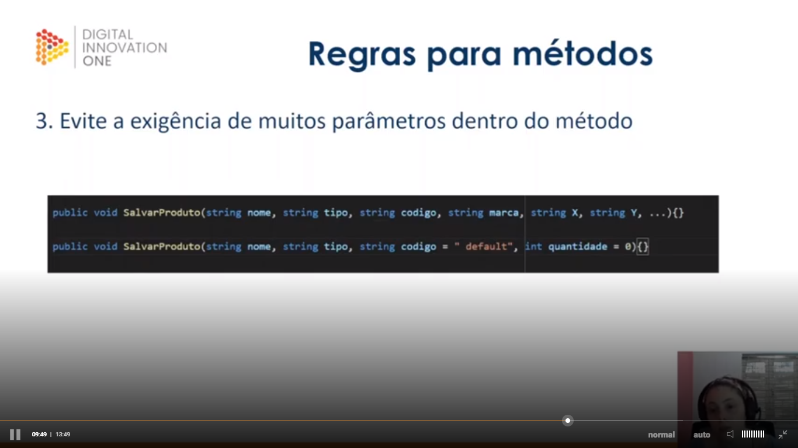

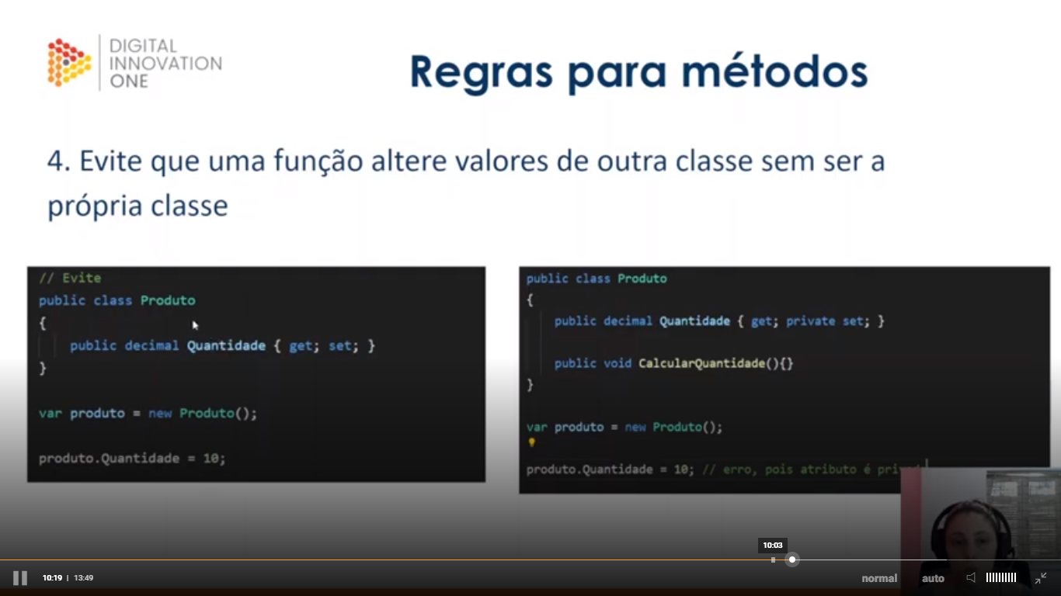

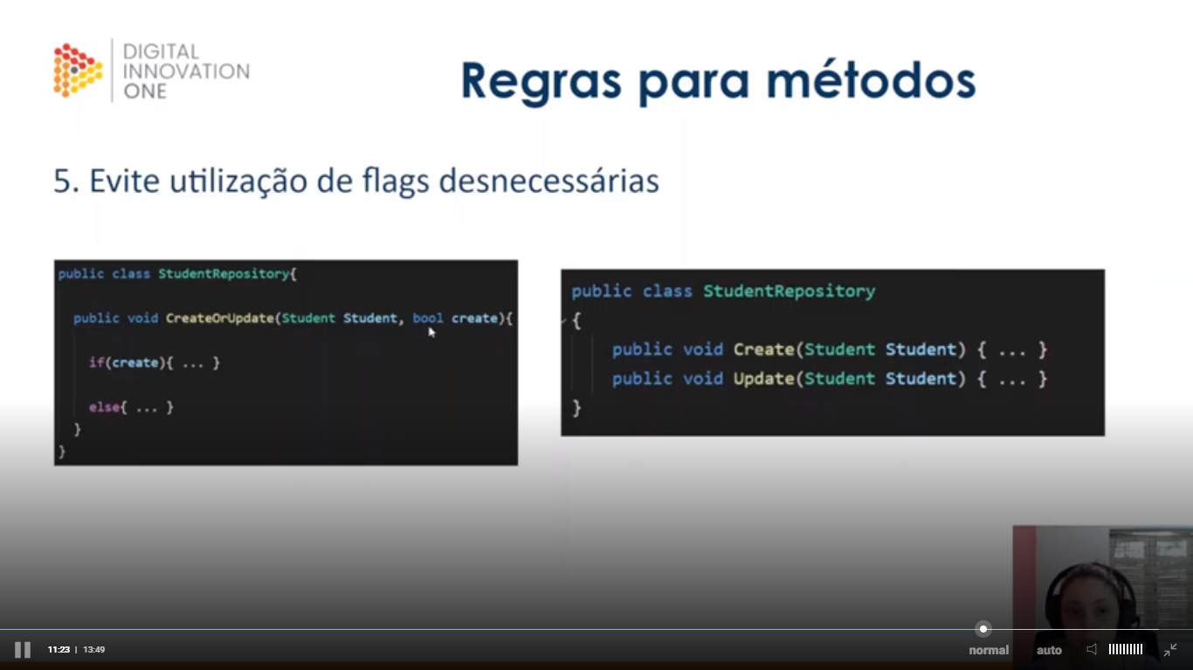

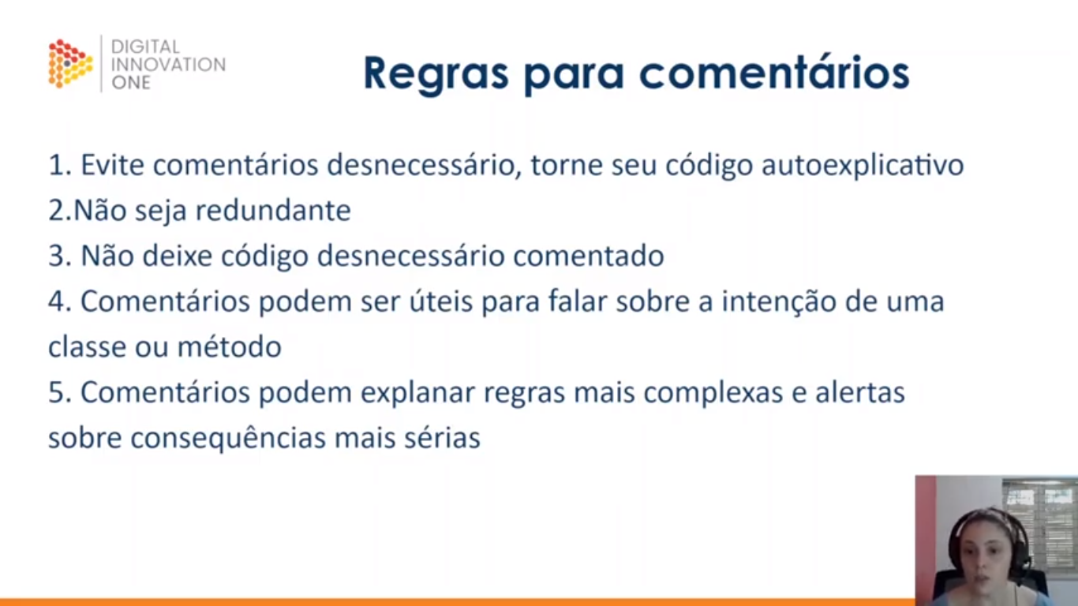

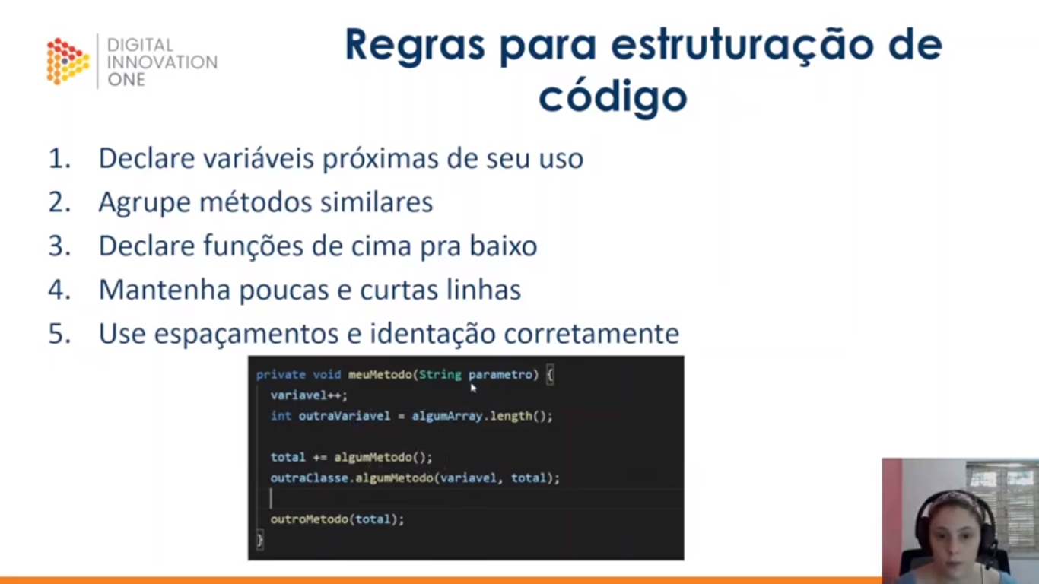

**Convenções de Nomenclatura**

Existe a notação Húngara, mas não é recomendado seu uso, pois não é legível.

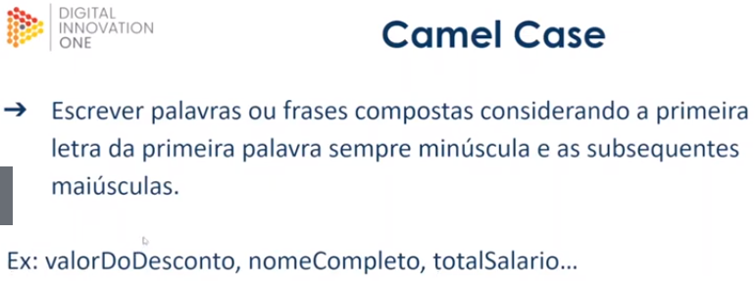

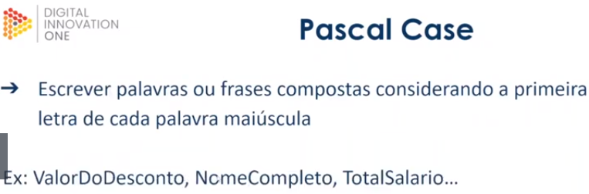

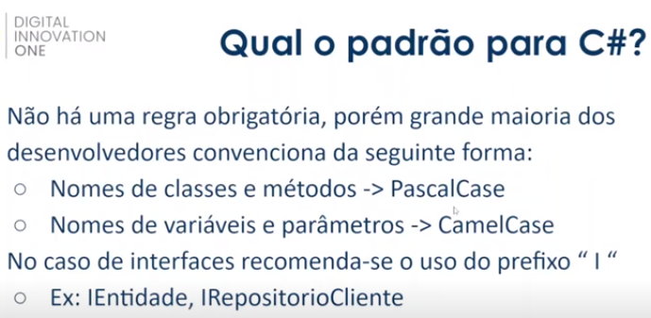

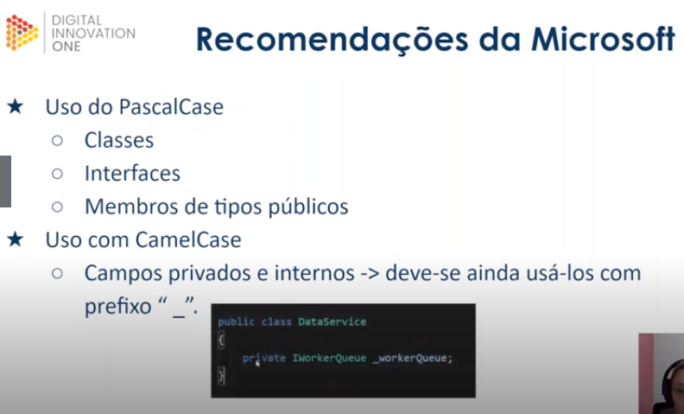

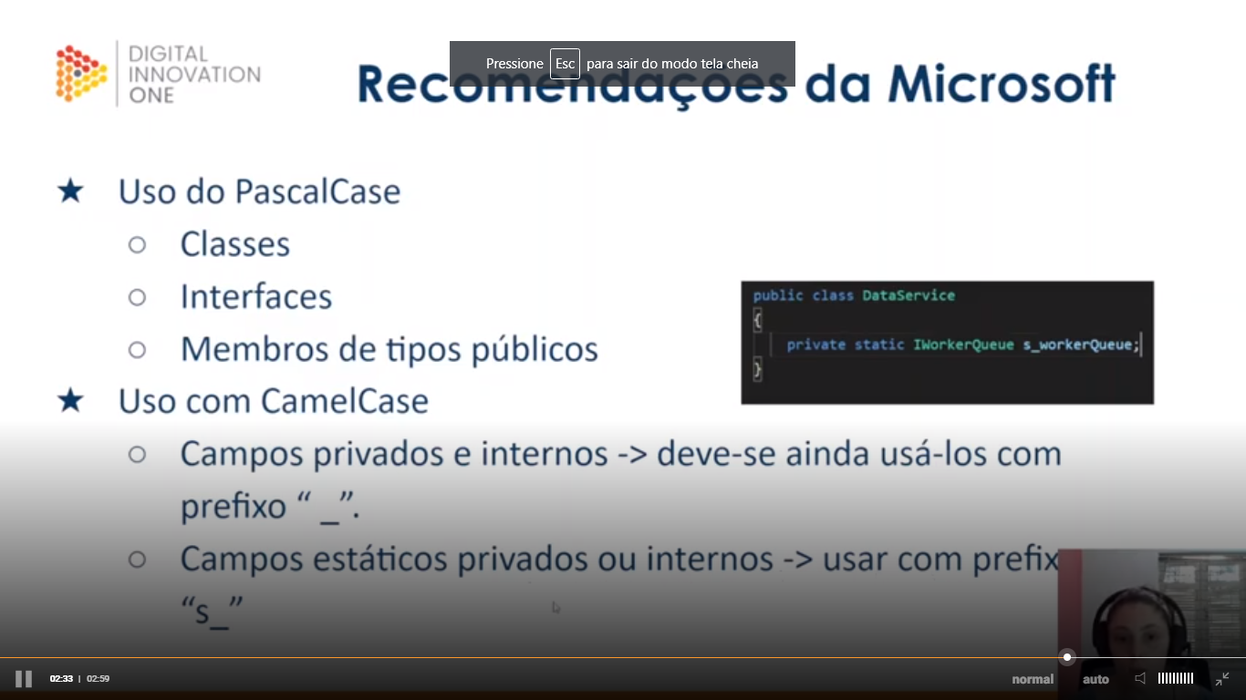

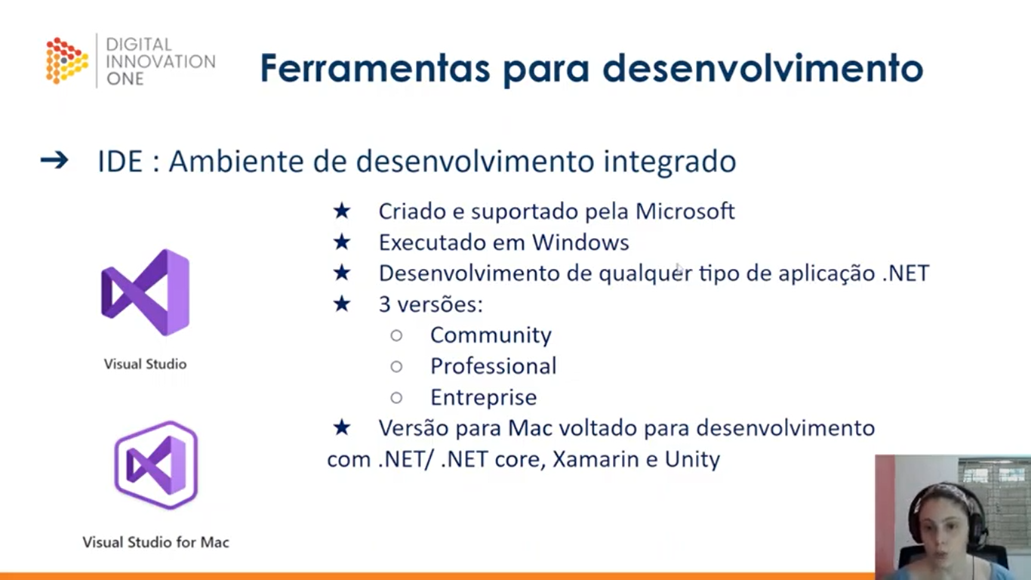

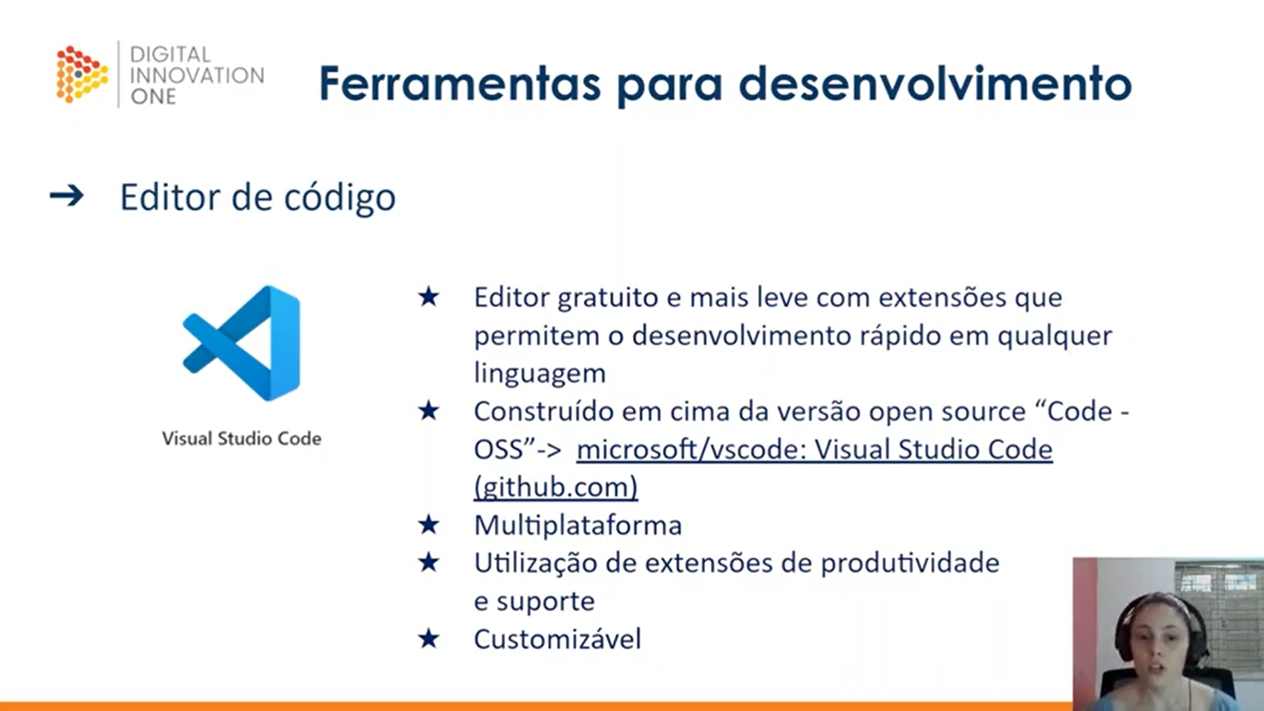

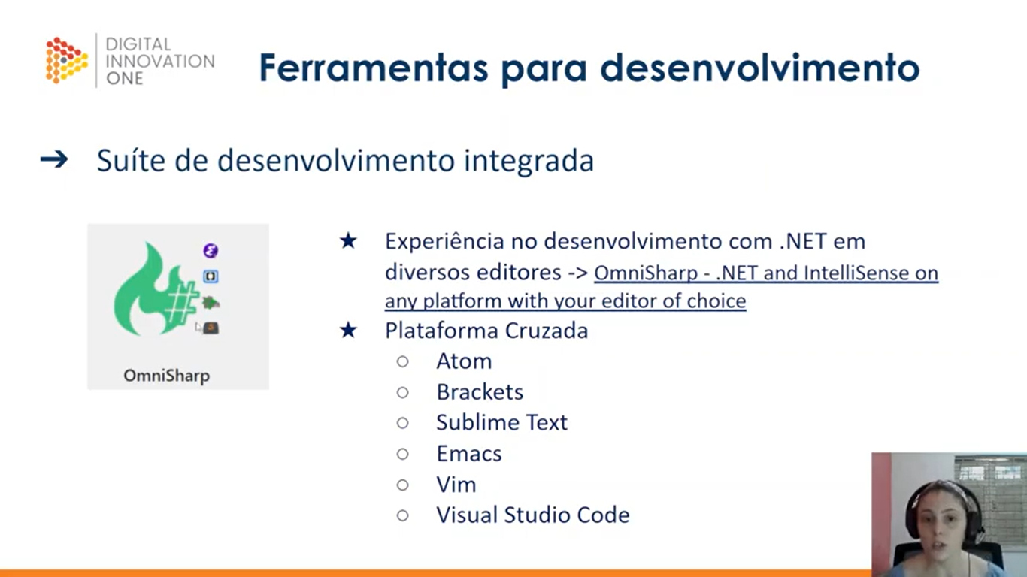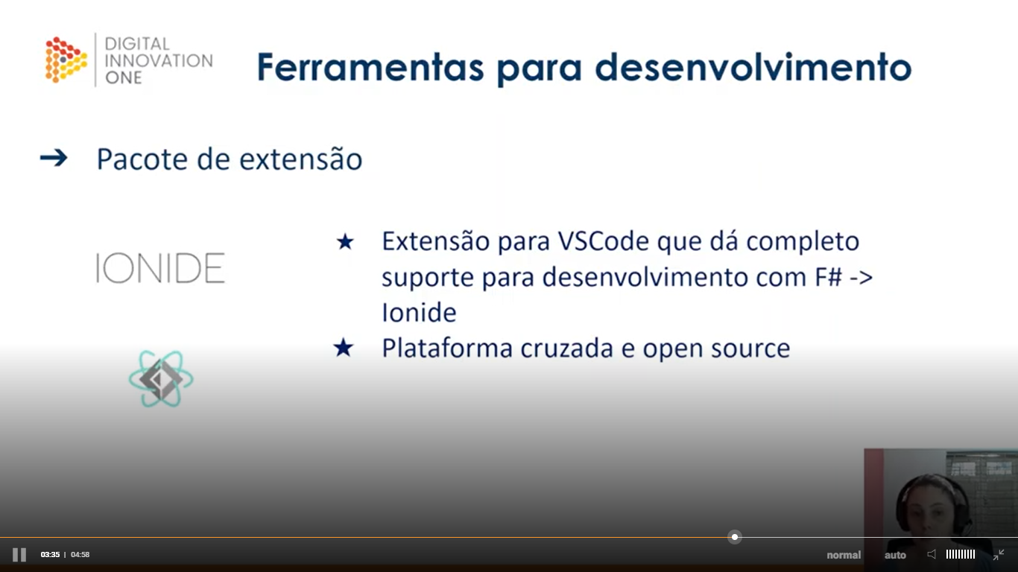

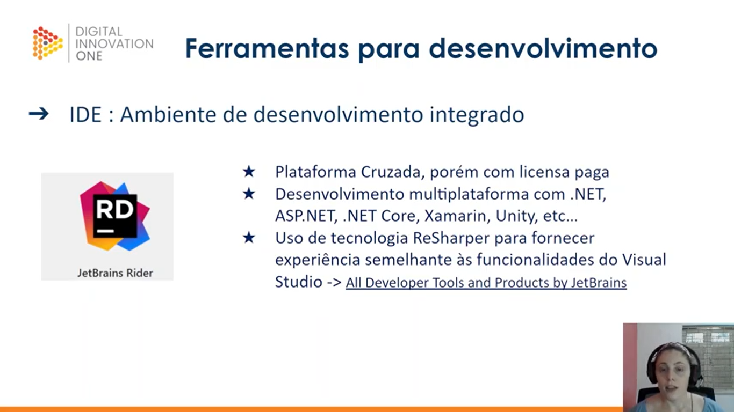

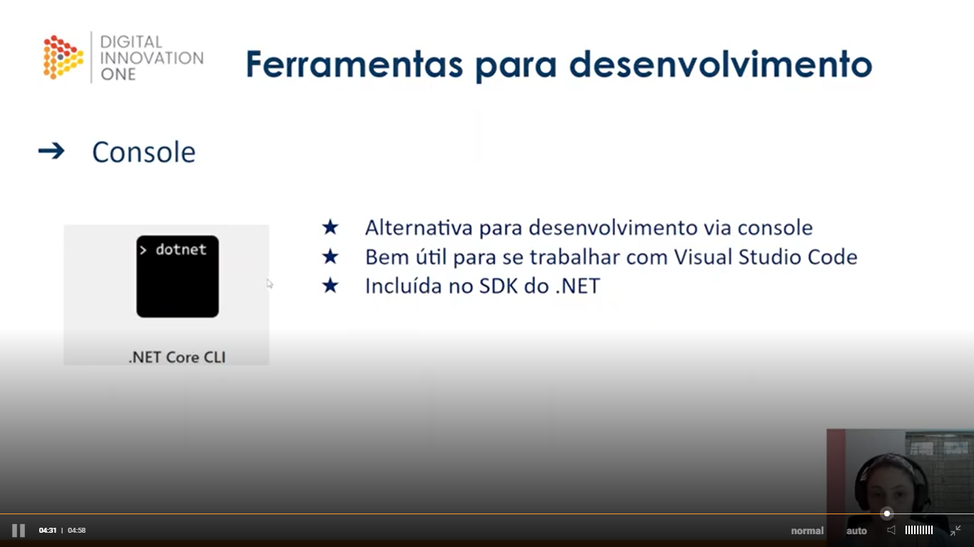

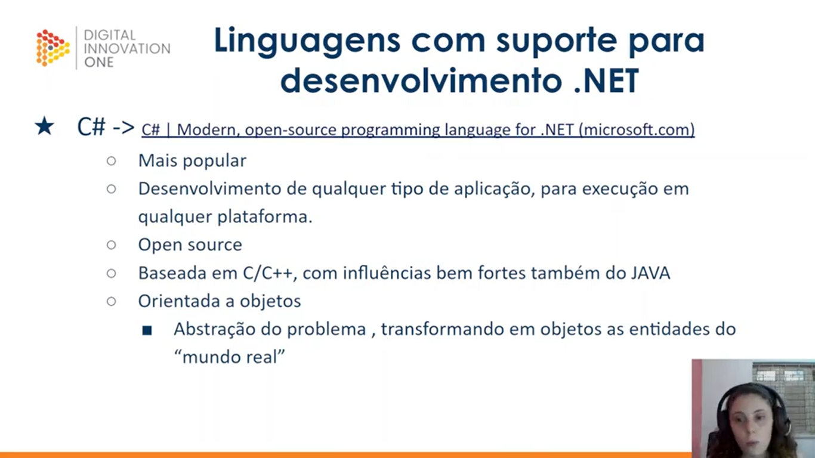

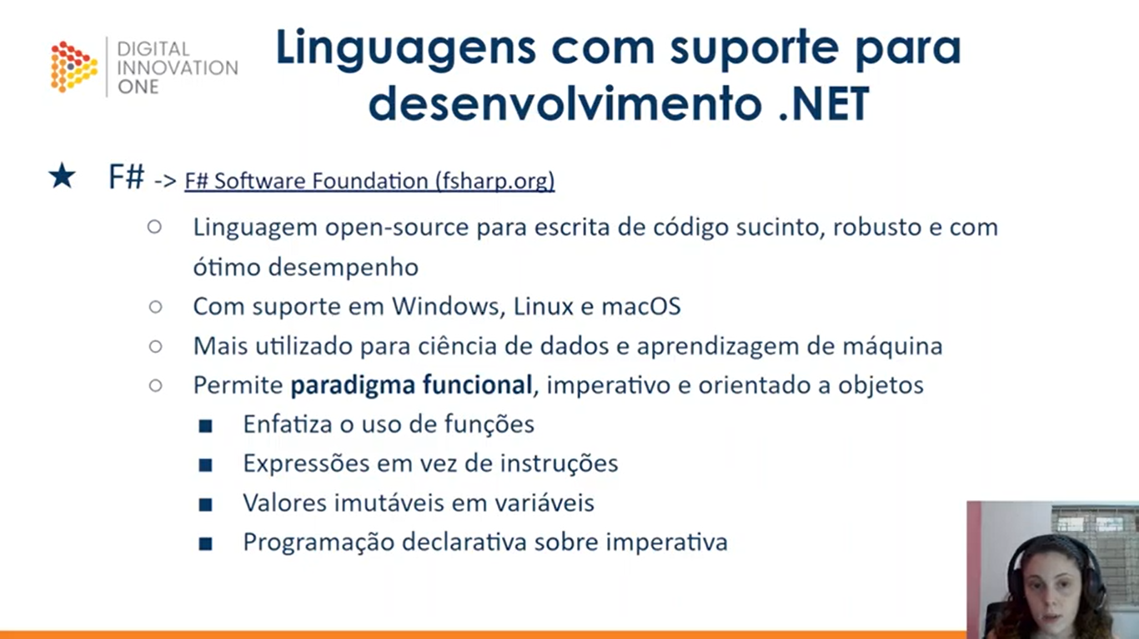

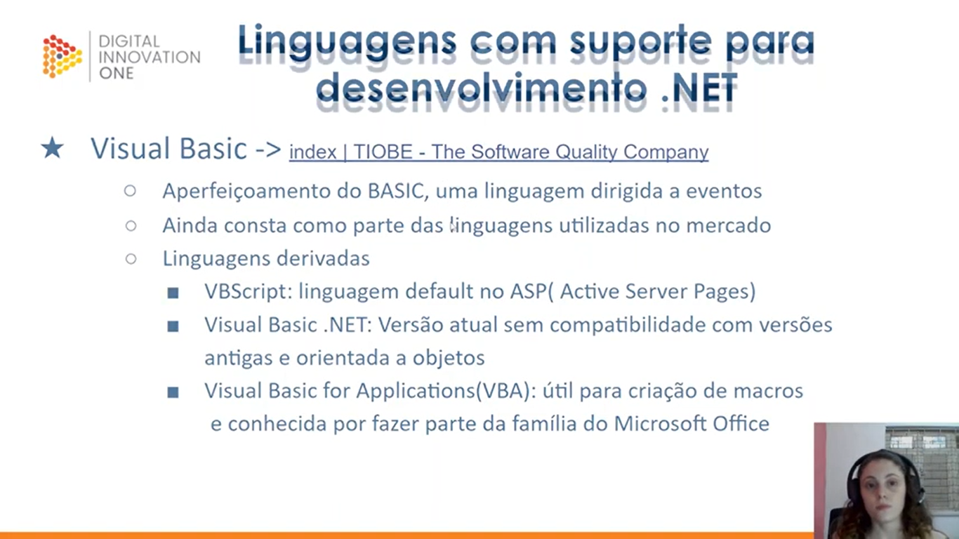

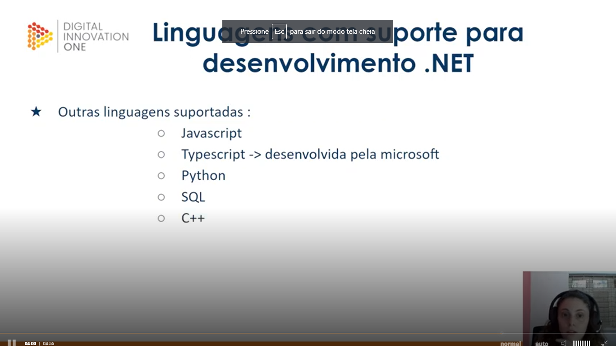

**.Net Framework vs .Net**

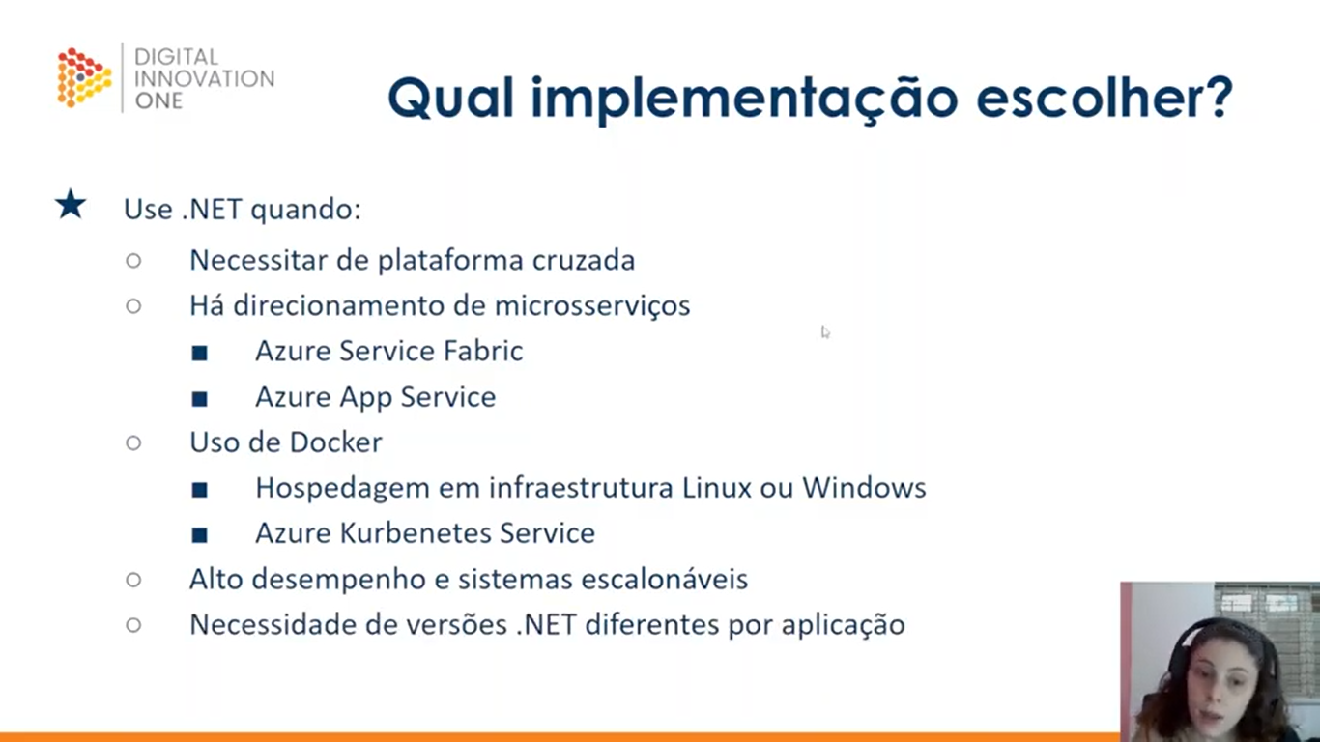

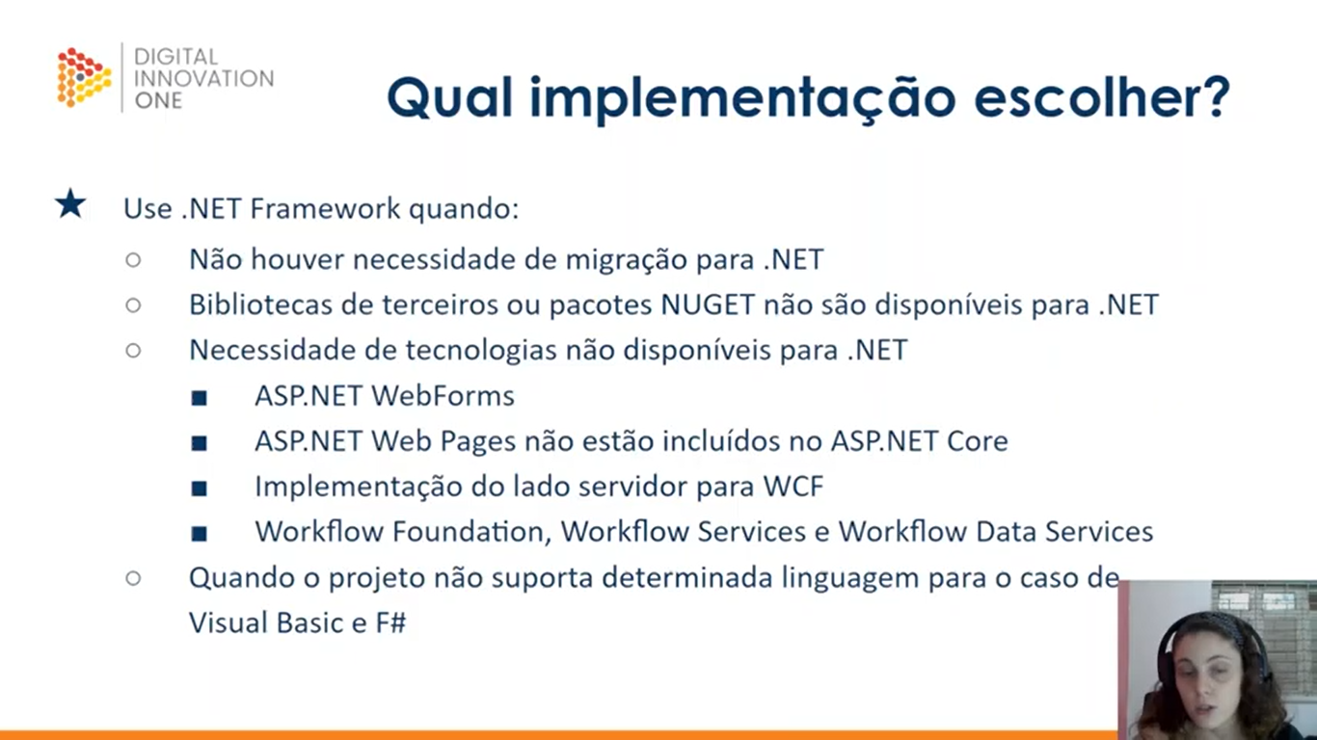

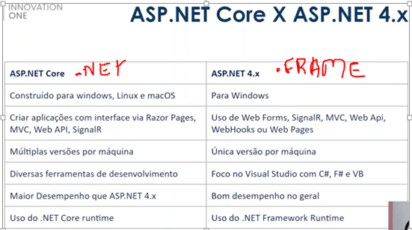

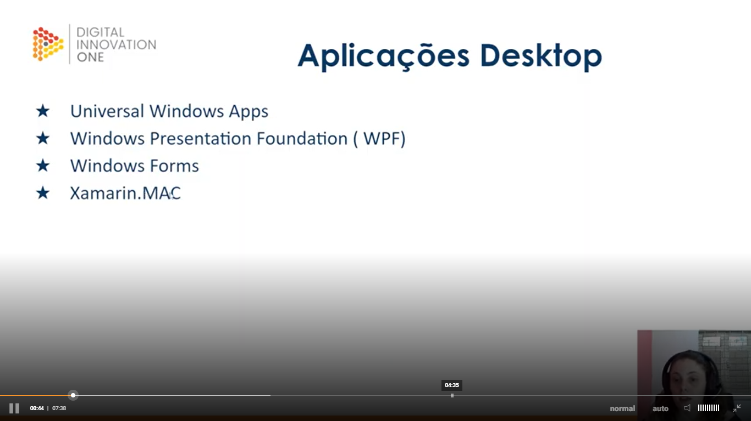

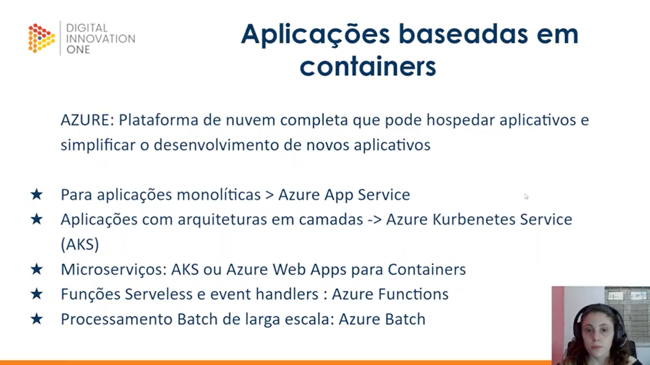

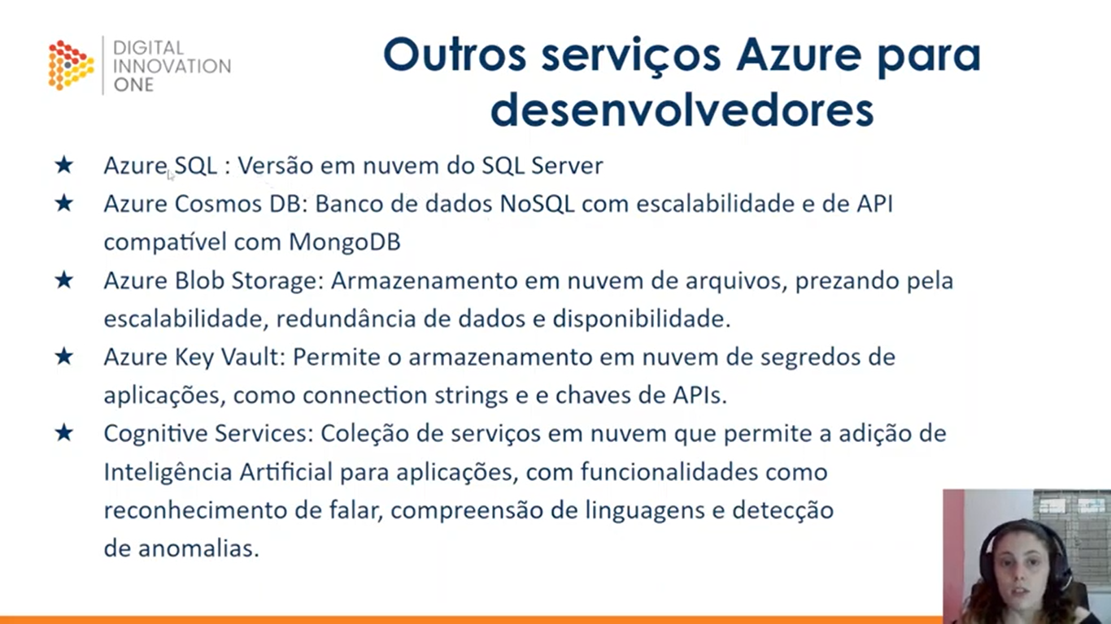

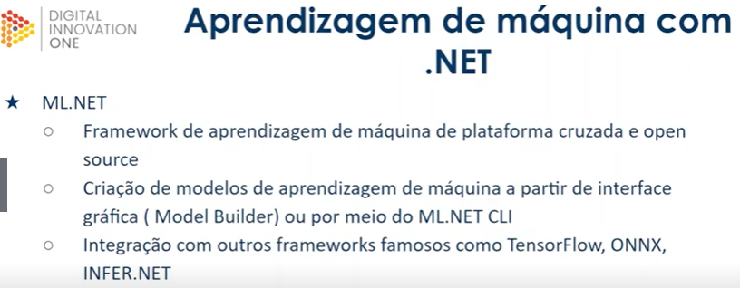

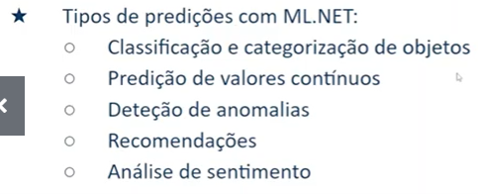

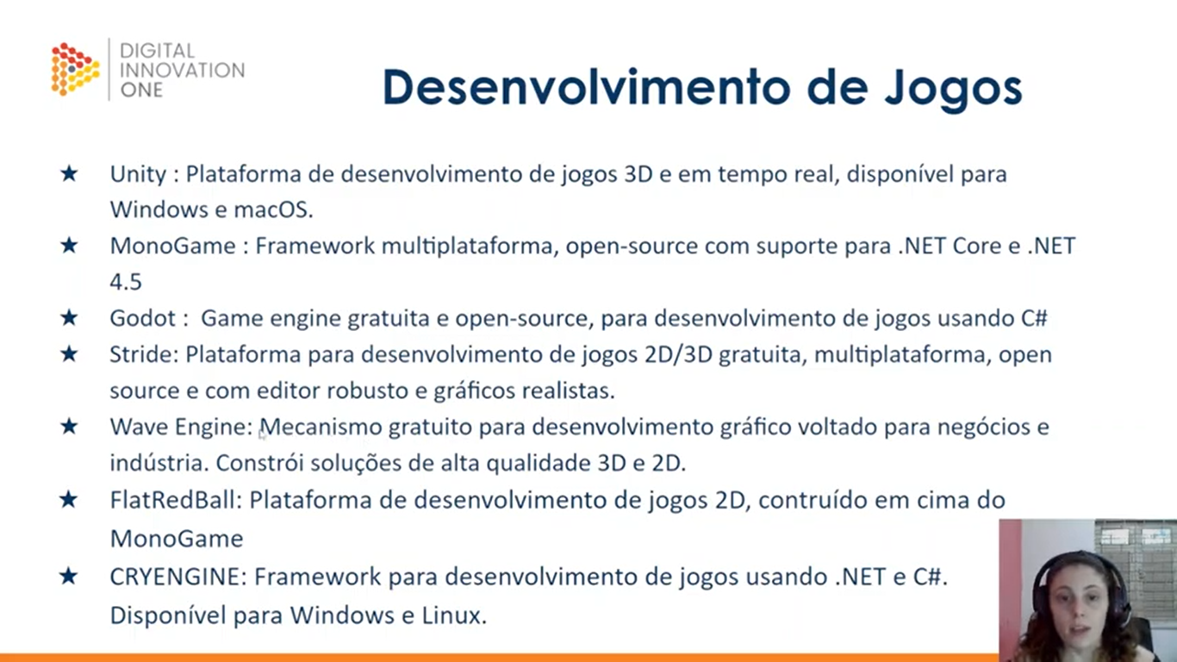

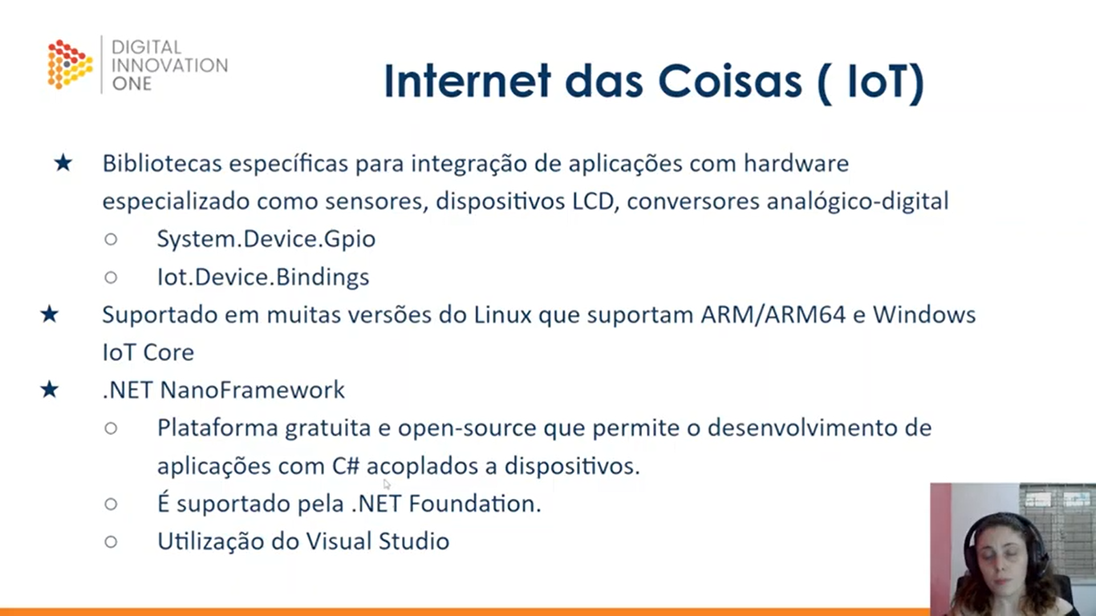

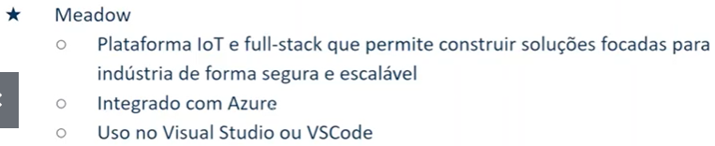

**Link’s para estudos**

<https://dotnetfoundation.org/>

<https://dotnet.microsoft.com/en-us/>

<https://dotnet.microsoft.com/en-us/download>